Desenvolvimento dos Municípios pela Descentralização urbana
Marcelo Cardinale Branco

As últimas disputas eleitorais brasileiras centraram esforços em dividir a sociedade por classe econômica.
As teses fundamentais lançadas foram, de um lado, de que as pessoas das classes média e alta brasileiras (chamadas, então de “elites”) são responsáveis pela grande concentração de renda no País e contrárias aos programas sociais, assistenciais e de distribuição de renda iniciados nos governos de Fernando Henrique Cardoso e ampliados nos governos seguintes sob a bandeira do Partido dos Trabalhadores. Pela ótica dos opositores a essa tese, argumentou-se que as pessoas de menor (ou nenhuma) renda têm-se aproveitado das políticas de distribuição de renda implementadas pelos governos, acomodando-se na busca de oportunidades de emprego ou evolução profissional.
Iniciou-se assim, uma disputa artificial na sociedade brasileira (dividida entre “nós – pessoas de baixa renda que vivem total ou parcialmente dos programas sociais tipo Bolsa Família – e “eles”, que são aqueles que têm algum poder aquisitivo, carro, imóvel, funcionários públicos de maior nível salarial, profissionais liberais e que, em tese, pagam pelos benefícios concedidos pelo Governo.
Esta divisão (nós e Eles) é claramente artificial, criada sem uma análise mais aprofundada dos fatos, até porque, nesse tipo de discussão, a retórica tem valido mais do que os dados objetivos.
O povo brasileiro é reconhecido internacionalmente pela aceitação da diversidade, pela sua convivência pacífica com pessoas de todas as raças, cores, credos e classes sociais. A convivência entre pessoas diferentes, o acolhimento histórico ao estrangeiro, seu alto grau de solidariedade fizeram deste País um dos mais pacíficos do mundo, inegavelmente.
O Brasil conta hoje com aproximadamente 46,6 milhões de pessoas beneficiadas pelo programa Bolsa Família. São 13,7 milhões de famílias que compõem 22% da população brasileira. O Programa resgatou da miséria ou pobreza extrema essas pessoas e criou uma nova classe de consumidores, isso é inegável. Mas é preciso avançar nas medidas que consolidem esses benefícios no longo prazo, através da progressiva promoção social efetiva, transformando ajuda em oportunidades.
Nossa Nação tem diferenças sociais realmente muito grandes, com grande concentração de renda e esse fato realmente merece atenção. O Estado brasileiro tem responsabilidade pelo acolhimento das pessoas mais pobres, gerando oportunidade para todos os brasileiros. A questão a ser discutida é a forma como queremos resgatar essas pessoas. Não é desejável que os programas sociais sejam utilizados como meros mecanismos de arrecadação de votos, pois mecanismos dessa natureza são a antítese da liberdade que se deseja promover. Ao contrário, os programas sociais devem cumprir seu papel de resgate social, fornecendo meios mínimos à sobrevivência, mas levando o País a um futuro diferente do passado pela valorização do ser humano. A cidadania não se dá exclusivamente pela distribuição de renda, mas pela educação, acesso à saúde e pela criação de trabalho digno, de oportunidades.
Quando assumimos que essa cidadania não foi plenamente oferecida a várias gerações passadas e presente, que parte da população brasileira não teve alimentação adequada, acesso a educação, cultura e programas básicos de saúde e que, portanto, têm baixos índices de produtividade, temos a oportunidade e dever de tornar o futuro diferente, tornando essas mesmas pessoas agentes de promoção da mudança. E isso se faz sim através de programas sociais, garantia de renda mínima, porém com contrapartidas claras e objetivas, que interrompam o ciclo para gerações futuras. Ou seja, é preciso ter uma regra de saída e, mais do que isso, estimular e criar condições reais para que essas pessoas consigam atingi-la.
Essa contrapartida deve incluir, minimamente, a cobrança da responsabilidade dos pais pelo desenvolvimento de seus filhos, saúde, educação de uma geração em que podemos apostar, se adequadamente cuidada. Levar os filhos aos postos de saúde para vacinação e acompanhamento permanente, cumprimento de calendário mínimo escolar, comparecimento a serviço odontológico entre outras medidas fundamentais para a garantia do desenvolvimento social e humano devem ser ações cobradas de qualquer pessoa que se beneficie dos programas sociais. Assim teremos a certeza de que os recursos públicos investidos estarão cumprindo não apenas seu papel de resgate emergencial de pessoas sem condições mínimas de sobrevivência, mas também permitirão que as novas gerações possam participar ativamente da economia brasileira quando chegarem à idade adulta.
No final do ano de 2020 teremos eleições municipais, onde escolheremos nossos futuros prefeitos e vereadores. O papel dos eleitos será fundamental na estruturação dessas políticas aqui elencadas, com ações concomitantes e complementares em diversas áreas da gestão municipal.
Inicialmente, não é possível mais imaginar que um município como São Paulo possa centrar seus investimentos em obras que beneficiem prioritariamente os bairros mais nobres, onde a infraestrutura, ainda que possa ser considerada precária em certos aspectos e em comparação àquela observada em outras grandes metrópoles mundiais, é infinitamente mais consolidada do que a existente nas áreas periféricas. Será cada vez menos possível administrar os reais problemas da cidade se não enxergarmos, realmente, as questões de fora para dentro; da periferia para o centro. E essa não é mais uma questão retórica, uma simples opção por privilegiar um grupo em prejuízo de outro, mas sim uma questão básica de estruturação das cidades. O modelo que conhecemos, em que os serviços essenciais estão instalados nas áreas centrais da cidade e a população periférica deve ser transportada não raras vezes por várias horas para acessá-los é um modelo decadente, insustentável econômica e socialmente e que deteriora a vida não só dessas pessoas mais sofridas, mas de todos nós, que vivemos em uma metrópole nada eficiente.
Voltando à ideia de que o resgate social somente se dará para as gerações futuras através de amplos programas de saúde e de educação de qualidade, assim como só teremos a contribuição de todos no desenvolvimento econômico se tivermos capacidade de gerar oportunidades, temos presente que tanto saúde como educação básica e desenvolvimento econômico de uma região dependem fundamentalmente de ações municipais, da estruturação do município para atendimento regionalizado, desenvolvendo parcelas da cidade individualmente para que o todo seja mais harmônico e equilibrado. Não é inteligente imaginar que gerar oportunidades de emprego exclusivamente em bairros nobres centrais nos levará a uma cidade saudável no futuro. É preciso levar emprego e renda à periferia e não trazer a renda e as pessoas das áreas periféricas para o centro expandido. É fundamental que tenhamos prestação de serviços de saúde e educação de qualidade nos cinturões mais carentes da cidade, sob pena de que não possamos entregar às pessoas que vivem nessas regiões oportunidade de evolução social.
Em um momento de nossa história em que se defendem fortemente as leis de mercado é importante salientar que um mercado livre, autônomo e com pouca interferência governamental, globalizado e eficiente pode ser (se bem regulamentado) o caminho para o desenvolvimento do País. Mas Estado mínimo não significa Estado inexistente.
Não há como negar que nas áreas periféricas da cidade de São Paulo (como exemplo, pois o mesmo fenômeno se repete em todas as capitais e grandes cidades brasileiras) o comércio tem enorme dificuldade de legalização, regularização de imóveis, entre outros motivos por questões fundiárias e essas questões não se resolve senão pela atuação do poder público...
A falta de imóveis regularizados impede a indústria da construção civil de desenvolver projetos, principalmente de grande porte. Sem essas implantações, grandes empresas têm dificuldade em se instalar nessas regiões, mesmo que haja benefício fiscal para atividade econômica que ali se instale. Havendo pouca demanda por profissionais mais ou pouco qualificados nessas regiões (pela dificuldade de instalação de grandes empresas) essa mão de obra há de buscar oportunidade de trabalho nas áreas mais centrais e assim está criada a bola de neve, que obriga um número de pessoas semelhante à população do Uruguai a viajar da Zona Leste de São Paulo para as áreas centrais da cidade todas as manhãs e retornar para suas moradias à tarde. Ineficiência, gigantesco custo para o Estado e para a tão desejada competitividade brasileira.
Em entrevista recente na BBC News, Joseph Stiglitz, economista americano, prêmio Nobel de Economia, ex economista-chefe do Banco Mundial e consultor do ex presidente americano Bill Clinton, relata a sua surpresa com o fato de manifestações populares com aquelas havidas recentemente no Chile tenham demorado tanto para se manifestar. Comenta que os governantes precisam se dedicar a resolver o problema da desigualdade social, particularmente nos países da América Latina. Em um mundo globalizado, enfatiza, as pessoas estão conectadas e acompanham o que ocorre em outras partes do mundo, diferentemente do que ocorria há 40 ou 50 anos atrás quando pouco se percebia quando o País tinha uma desigualdade acima do que ocorria em outros locais.
Nas palavras dele, ao comentar as recentes manifestações havidas no Chile, diz que “é um dos países que sempre se destacou nas estatísticas da OCDE (Organização para a Cooperação e Desenvolvimento Econômico) com um dos mais altos níveis de desigualdade”. Ou seja, não basta que um país tenha equilíbrio fiscal em suas contas, PIB elevado, alto nível de geração de riqueza se esta não estiver minimamente distribuída entre as diversas camadas sociais... Não basta que o município seja rico, alto volume de arrecadação, grande capacidade de investimento em infraestrutura, se essa infraestrutura não for para todos, regionalizada e atendendo às necessidades básicas da população mais carente. É fato. Ou aprendemos a distribuir melhor a oferta de serviços municipais ou a cidade será cada vez mais inviável para todos.
Os enormes congestionamentos observados em cidades como São Paulo, que tanto degradam o nosso ambiente urbano, são fruto de políticas equivocadas adotadas ao longo de décadas, um modelo comprovadamente falido, onde se privilegiou o transporte individual e se alimentou um sistema que obriga o cidadão a percorrer longos trajetos para chegar ao trabalho, estudo e lazer. Vemos claramente os efeitos dessa política perversa à qualidade de vida quando observamos que o fenômeno de movimentação de trabalhadores entre zona leste e centro da cidade de São Paulo aqui apontado foi, em grande medida, causado ou incentivado pela criação, ao longo da história, de enormes bolsões habitacionais implantados na zona leste da Capital pelo poder público, pelo argumento simplista de que era a região onde ainda havia áreas disponíveis para essas habitações. Mas essas construções não foram acompanhadas de um plano de desenvolvimento regional, fundamental. Pagamos, por isso, um custo gigantesco, financeiramente pago por todos que subsidiamos os sistemas públicos de transportes e socialmente pela população sofrida que faz o percurso diariamente.
Todo esse raciocínio nos leva ao aspecto que me parece o mais importante a ser desenvolvido pelas administrações municipais: A regionalização, a criação e implantação de planos de desenvolvimento regionais.
Essa busca por desenvolver a cidade por microrregiões é cada vez o foco observado nas administrações de grandes metrópoles que se esforçam em aproximar ao máximo o cidadão dos serviços básicos essenciais à sua vida cotidiana: Trabalho, estudo, lazer, alimentação etc.
Na cidade de Paris, França, a prefeita Anne Hidalgo propõe como plataforma para sua reeleição a ampliação de um programa criado por ela na sua atual gestão e que busca transformar a cidade em uma “cidade de 15 minutos”, onde o cidadão terá acesso a tudo o que precisa percorrendo um trajeto máximo de 15 minutos a pé ou de bicicleta a partir da sua casa.
É natural que em São Paulo, uma cidade com território que abrange uma área mais de dez vezes maior do que a de Paris, essa meta de 15 minutos deve ser rediscutida e nacionalizada. Mas o conceito que está por trás da proposta permanece válido: fixar as pessoas nas suas regiões de moradia, onde terão acesso a trabalho, educação, saúde, lazer, compras, levando os serviços e não trazendo o cidadão.
O plano parisiense prevê a implantação de uma ampla rede de ciclovias ampliando a já existente, com concomitante aumento da restrição à circulação e estacionamento dos carros. Mas também prevê a criação de maior número de parques, universidades, de centros de prestação de serviços públicos em regiões carentes dessas facilidades.
Por aqui, acredito que, dentro das atribuições do Município, o esforço de promover o desenvolvimento regional seria o foco principal de um programa como esse, com vistas à distribuição de renda e aumento de qualidade de vida dos munícipes.
Ao fixar as pessoas nas suas regiões de moradia haverá o estímulo ao comércio, que se beneficiaria de um maior volume de pessoas circulando diariamente na região, mas não apenas isso. Toda a cidade ganha com menor volume de deslocamentos, com a diminuição dos trajetos médios pela cidade, desafogando os sistemas públicos de transporte, ruas e avenidas, com consequente redução das emissões de poluentes, congestionamentos e do desastre que mata hoje mais pessoas do que qualquer outra patologia: Os acidentes de trânsito.
Mas é preciso desvendar o desafio do ovo e da galinha: para fixar essas pessoas nas suas regiões é preciso estimular o comércio, a oferta de serviços... Mas o comércio se desenvolve, naturalmente, na esteira do aumento da demanda.
Por isso acredito que o ponto de inflexão se dará com a aproximação do poder público dessas regiões, facilitando a instalação de empresas (não apenas com os conhecidos estímulos fiscais, mas cuidando fortemente da questão fundiária, de regularização de títulos, como já mencionado), investindo recursos públicos na implantação de postos de serviços, equipamentos de saúde e educação, estruturação viária que incentive a circulação não motorizada, ofertando linhas de transporte público locais e não apenas pendulares ao centro da cidade, enfim, cuidando de cada bairro como se fosse uma cidade, onde há que ter de tudo. Os investimentos públicos em si terão o condão de ofertar empregos e dar a partida a esse desenvolvimento regional que, se bem estruturado, terá o poder de atrair os investimentos da iniciativa privada na sequencia e, aí sim, deixando que as leis de mercado se incumbam de carrear recursos privados que promovam o desenvolvimento regional sustentável no longo prazo.
Paralelamente, o conceito de implantar projeto de desenvolvimento em cada região da cidade deve ser adotado também nos bairros mais centrais, certamente com propósitos distintos, sempre priorizando fortemente o transporte não motorizado, dos quais o deslocamento a pé, simplesmente ignorado por administrações de cidades como São Paulo em seu planejamento de transporte e políticas públicas, deve passar a ter tratamento priorizado, assim como os sistemas públicos de transportes. O acesso aos sistemas de transportes públicos também é sempre amplamente dependente do “andar a pé”, já que as pessoas se dispõem muito mais facilmente a utilizar esses sistemas públicos se a necessária circulação a pé para alcançá-los for segura e confortável. Não existe sistema de transporte público de qualquer capacidade que não dependa fundamentalmente da circulação de pedestres. E, quanto mais pessoas circularem a pé, mais coletiva se torna a cidade, mais a cidade se humaniza.
Nesse aspecto, da humanização da cidade, podemos pinçar um benefício adicional, não menos importante, que é o benefício gerado pela mescla de pessoas de diversas classes sociais compartilhando as ruas e espaços públicos. A convivência entre as pessoas sempre terá o condão de ajudar a enxergar pelos olhos dos outros. Impossível uma sociedade onde uma parte anda de carros blindados e outra em ônibus superlotados se entenderem sem que haja a sensação de privilegiados e perseguidos. Perdemos grande parte dessa convivência com o declínio da qualidade das escolas públicas onde, há algumas décadas, estudavam pessoas de todas as classes sociais. Uma sociedade mais homogênea.
Se temos alguma chance de resgatar esse convívio, que seja pelo compartilhamento das ruas e dos sistemas de transportes. As redes de bicicletas compartilhadas têm contribuído para esse resgate. O andar a pé, onde é possível, também.
Para isso, há que passar por revisão profunda a metodologia de implantação de vias de circulação para pedestres (calçadas), de faixas de travessia e de utilização dos espaços públicos para estacionamento individual. Cidades como Barcelona, Espanha têm quase 100% de suas vagas de estacionamento em vias públicas disciplinadas por sistema de cobrança, tipo zona azul. Não há possibilidade de utilização sem pagamento de uma vaga pelo período de 8, 10 horas durante o período de trabalho, como vemos hoje na cidade de São Paulo. O critério lá adotado é de que as vagas de estacionamento existentes na rua devem ser utilizadas em sistema rotativo, e não exclusivamente por um veículo durante todo o dia, a não ser em locais pontuais, fortemente residenciais, onde o morador do local pode deixar seu veículo por longas horas, pagando uma tarifa mensal à prefeitura. E o raciocínio não poderia ser mais lógico: Espaço público deve servir ao maior número de pessoas possível. Quando a vaga é rotativa, dezenas de pessoas podem se utilizar dela em um mesmo dia. De outro modo, fica bloqueada para uso de apenas uma pessoa durante o dia inteiro.
Um dia inteiro que por vezes pode se transformar em deliberada apropriação do espaço público. Como o caso do veiculo abaixo, estacionado na Rua Capote Valente esquina com a movimentada e comercial Cardeal Arcoverde, a poucos metros do metrô Sumaré:
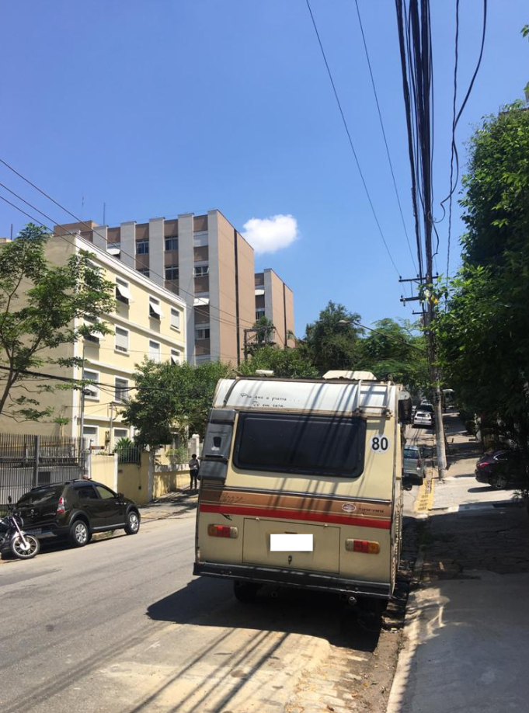

O descuido do poder público com as vagas de estacionamento gera enormes distorções, incentivando a que as pessoas utilizem seus veículos individuais diariamente mesmo quando estão acessando regiões com ampla oferta de transporte público e ciclovias, pela comodidade e facilidade de estacionamento. Adicionalmente, é de notar que o uso rotativo de vagas de estacionamento na via favorece estabelecimentos comercial local, pela menor dificuldade de estacionamento de seus clientes.
Atualmente, é pelo meio fio que passa uma das maiores discussões sobre urbanismo e (re)desenho do viário. Afinal é nesse espaço de pouco mais de 2m que a dinâmica da via pode ser repensada, otimizando sua utilização e qualificando a rua como espaço público. Para acomodar o embarque e desembarque de passageiros, ali pode ser colocado um ponto de ônibus ou então uma delimitação para os usuários de táxi e aplicativos de transporte. É ali também que pode ser instalada uma estação de compartilhamento de bicicletas, ou ainda uma vaga demarcada para bicicletas ou patinetes compartilhadas sem estação. É possível também eliminar a vaga e transformá-la em parklet, um espaço para extensão da calçada, dinamizando o passeio, oferecendo mesas, bancos, guarda-sóis, tablados e outros elementos que transformam o espaço em um pequeno parque de uso comum.
Ou seja, na busca por uma “cidade de 15 minutos”, temos que reorganizar a cidade. Veja que digo reorganizar como prioridade, não construir pontes, viadutos, avenidas. Se conseguirmos chegar a uma maior regionalização e tivermos a base da circulação em transportes públicos e não motorizados, o espaço que temos certamente será suficiente, bastando essa reorganização, o que já não é pouco desafio. Veja que a cidade de Paris adotou como referência de velocidade de circulação para determinar os raios de 15 minutos a velocidade de uma bicicleta. Mas para que um projeto como esse seja universal é preciso trabalhar com ciclofaixas, ciclovias e ciclorrotas em rede, preocupando-se com origem, destino e conexões, com menor preocupação com o número de quilômetros implantados e maior foco no número de pessoas beneficiadas e quilômetros percorridos.
Necessariamente, participam dessa reorganização os instrumentos municipais de financiamento do trânsito e transporte, entre outras fontes de recurso que se possa imaginar, com parcerias público-privadas.
A sugestão é de iniciar-se esse processo pela revisão dos critérios para implantação de obras e serviços objeto de certidões de diretrizes. A lógica atualmente vigente é de que um determinado empreendimento implantado em uma região qualquer da cidade deve arcar com custo de melhorias que serão implantadas, obrigatoriamente, na mesma região do empreendimento e que teriam o condão de mitigar os impactos negativos gerados ao trânsito por sua implantação.
Ocorre que essas intervenções exigidas do empreendedor pelo Poder Público não estão conectadas necessariamente com uma visão mais ampla da cidade, que procure incentivar a circulação de pessoas em transportes públicos e muito menos com a regionalização dos serviços, como defendemos nos argumentos acima elencados. O foco atual é de implantar melhorias que acabam por incentivar ainda mais a utilização do transporte individual, como asfaltamento e alargamento de vias, implantação de sinalização semafórica entre outras.
De outra forma, elaborado um planejamento global de mobilidade para a cidade que contemple a regionalização, o incentivo ou indução da redução de extensão dos trajetos médios percorridos pelos cidadãos, a ampliação dos meios facilitadores dos sistemas de transportes não motorizados, a ampliação de parques e sistemas de lazer espalhados por todas as regiões da cidade que incentive a circulação a pé e o uso das ruas pelas pessoas, o aumento de superfície de solo permeável, entre outras políticas que nos levem a uma qualidade maior do ambiente urbano, os recursos gerados a partir de implantação de novos empreendimentos privados deverão estar, obrigatoriamente, conectados a essas novas políticas e objetivos.
Indiscutivelmente, a ampliação de calçadas e de áreas verdes ao longo dessas calçadas, de travessias adequadas para pedestres, da simples eliminação de desníveis, buracos e obstáculos nos trajetos a pé incentivam esse tipo de circulação.
E para quem tem dúvidas sobre esse fato, não é difícil compreender que assim não há pedestre que resista:

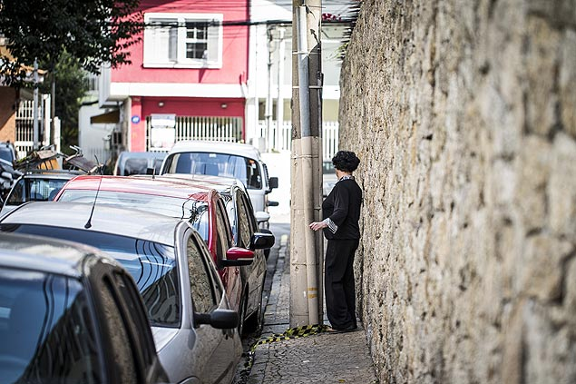

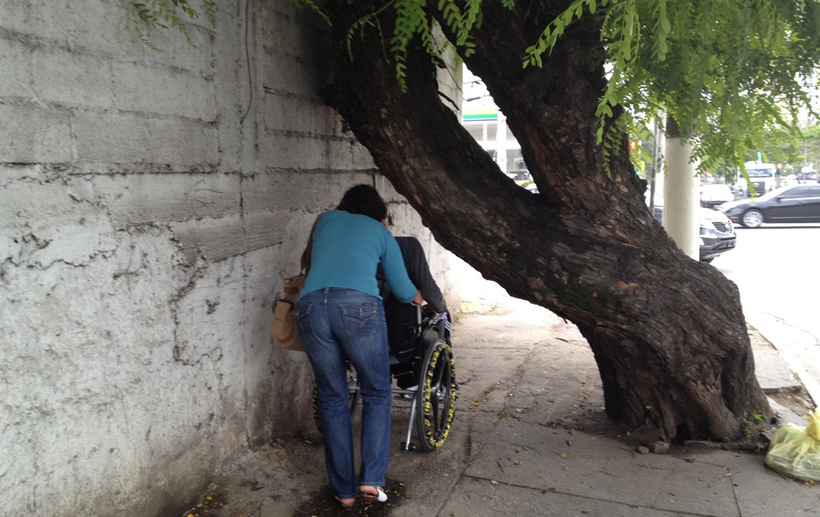

E, de outro lado, aqui há incentivo:

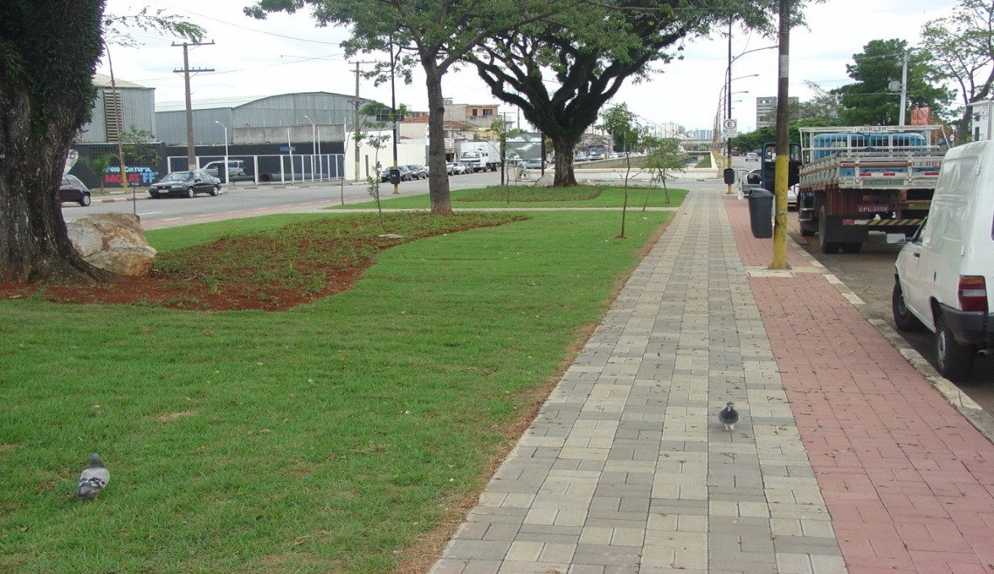

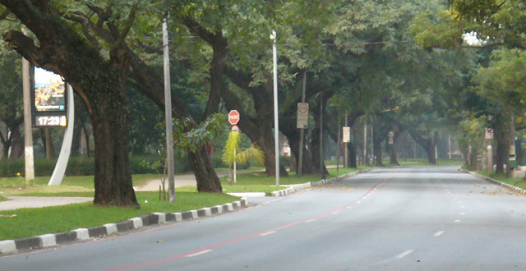

Mencionando o desejo de que a circulação a pé ou por transporte não motorizado seja incentivada, não podemos nos esquecer de outro aspecto fundamental na administração municipal: A zeladoria.
Impossível circular em vias onde o lixo se amontoa, onde restos de poda de árvores permanecem por algumas semanas obstruindo calçadas, onde restos de obras públicas restringem a circulação por anos a fio (não é figura de linguagem, observem a Avenida Roberto Marinho, onde uma obra parada obstrui parte da avenida, sem qualquer controle e sob a pacata anuência da Prefeitura), sem falar em bocas de lobo abertas, calçadas mal mantidas, esburacadas, obstruídas por lixeiras entupidas, placas de sinalização plantadas sem qualquer critério que privilegie a circulação dos pedestres entre outras mazelas urbanas. Que poderíamos dizer ainda das pontes e viadutos sem manutenção?
Também não é difícil compreender que, uma cidade sem o mínimo de cuidado não é uma cidade para pedestres e ciclistas:

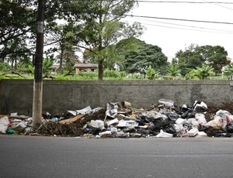
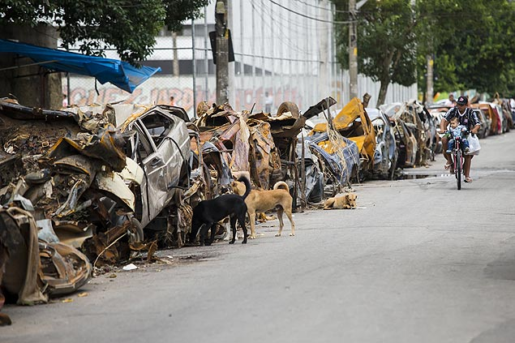

Outro aspecto extremamente relevante quando desejamos que a realidade futura seja algo melhor do que se viu no passado, é o cuidado com a emissão de poluentes lançados pelos motores à combustão. As cidades brasileiras parecem andar de lado (quando não dando alguns passos atrás) nessa questão. E para encarar com realismo esse tema, é preciso reconhecer que reduzir emissão de poluentes por esses veículos custa, não será de graça. Surge um aparente impasse.
Adotando novamente o sistema de São Paulo como exemplo, se de um lado há uma forte dependência de subsídios para se manter de pé, de outro são necessárias ações que retomem os conceitos da Ecofrota, com metas objetivas para a redução de emissões, mas que têm seus custos associados. Nada seria mais barato do que transportar as pessoas em veículos antigos, movidos a diesel sem controle de enxofre, conduzidos por motorista sem registro em carteira de trabalho... Ou seja, parece que quanto pior, mais barato. Mas, seguramente, não verdade e não é o modelo que desejamos: Veículo com tecnologia antiga, poluente, sem controle. E sabemos que mudar esse modelo custa, depende de recursos.
Essa lógica do mais barato tem, aliás, forte apelo nas contratações dos serviços públicos no Brasil, onde a qualidade é deixada em segundo plano, até pela legislação vigente.
Porém, se um processo evolutivo na qualidade da frota de transportes públicos aumenta, em um primeiro momento, o custo de implantação, esse custo será amplamente compensado quando analisamos a equação macro-econômica, levando em conta saúde, sustentabilidade, meio ambiente. E essa afirmação está amplamente respaldada em estudos acadêmicos, como aqueles produzidos pelo Prof. Dr. Paulo Saldiva, da Universidade de São Paulo, por exemplo.
É preciso enfrentar essa questão, não somente adotando soluções amplamente conhecidas e testadas como também apoiar o desenvolvimento de novas tecnologias. É papel do Estado apoiar o desenvolvimento tecnológico através das ações de governo. Experiências feitas pela SPTrans há alguns anos com 50 ônibus ciclo diesel movidos a Etanol mostrou que esses veículos, apesar de serem muito menos poluentes, tinham índice de recolhimento por defeito mecânico acima do normal, quando comparados com veículos movidos exclusivamente a diesel. Em alguns casos, esses veículos exigiam uma reforma geral do motor com apenas 250 mil km. E esses dados só foram levantados ao operar com esses veículos em regime comercial, dando oportunidade à indústria de corrigir, melhorar e aprimorar seu produto ou de apostar mais fortemente em outra tecnologia, como os veículos híbridos, que apresentaram desempenho excelente.
Mas é evidente que o operador é totalmente refratário a usar essas tecnologias, preferindo adotar sempre tecnologia já amplamente conhecida por ele. Ou há decisão de governo, com base em um projeto totalmente estruturado inclusive com fontes de recursos, ou os antigos motores a diesel S500 serão os veículos mais modernos que veremos sempre pelas ruas brasileiras.
Também é verdade que a questão de poluição atmosférica não se resolve somente substituindo a matriz energética dos transportes públicos. A cidade de São Paulo elaborou um consistente Plano de Controle de Poluição Veicular, transformado em lei no final do ano de 2010 e que considera, de forma mais ampla, que apesar de considerados essenciais para a mobilidade de pessoas e de cargas, os meios de transporte rodoviário – automóveis, picapes, peruas, vans, furgões, caminhões, ônibus e motociclos – são, geralmente, a principal fonte de poluição do ar nos grandes centros urbanos. A utilização frequente dos veículos gera emissão de poluentes nas proximidades das vias de circulação e nas vizinhanças de polos de atração de tráfego, como regiões de indústria e comércio, estações rodoviárias, centros de armazenagem e distribuição de cargas, escolas, hospitais, centros esportivos etc.. A extrema mobilidade dos veículos, uma das principais razões para o seu sucesso como meio de transporte, resulta, entretanto, em custos elevados para a saúde pública e para o meio ambiente, que raras vezes são levados em conta. É importante considerar que a emissão de poluentes atmosféricos, resultantes principalmente da queima do combustível nos motores dos veículos, ocorre em todos os locais por onde circulam, tanto em vias públicas e rodovias, como em estacionamentos e garagens, expondo constantemente a população e o meio ambiente aos seus efeitos. Como a frota de veículos cresce de forma contínua e rápida, particularmente veículos leves e motociclos, que vem se tornando o principal meio de transporte para grande parte da população, essa exposição se acentua cada vez mais. Adotar as políticas e estratégias previstas no PCPV municipal é o caminho para buscar melhor qualidade do ar que todos respiramos na cidade.
Enfim, entre os diversos desafios dos próximos governantes municipais, acredito que a conexão das pessoas com sua cidade, com seu bairro será o maior deles. A sensação de pertencer a uma comunidade, bairro ou cidade é passo fundamental para que todos contribuam para viver em um lugar melhor. Mas é preciso que o poder público estenda a mão, dê alguns passos na direção do cidadão. Não é possível continuar privilegiando o carro em detrimento do cidadão que, certamente, será pedestre em algum momento; Não se sustenta um modelo de transportes em que se mantenha exclusivamente, para as próximas décadas, sistemas de leva e traz entre periferia e áreas centrais. Ou construímos um modelo de cidade que seja minimamente razoável para todos ou essa mesma cidade será cada vez menos viável para todos, incluindo os mais afortunados.
Os aspectos aqui discorridos não se distanciam em nada do termo sustentabilidade, em sentido mais amplo. Uma cidade saudável, onde as pessoas tenham acesso aos serviços públicos e tenham que se deslocar pouco para suas atividades diárias permite que pais estejam mais com seus filhos e leva a uma menor demanda por transportes, com consequente redução no volume de emissão de poluentes. Acentuando essa redução com uma mudança drástica da matriz energética, privilegiando deslocamentos não motorizados e, entre os motorizados, aqueles meios coletivos e de baixa emissão estamos certamente trilhando um caminho que nos levará a um futuro onde a poluição do ar seja, ao menos, suportável.
Somadas essas políticas, certamente estaremos caminhando na direção de uma cidade mais saudável, produtiva e humana.

